附件2
竞赛办法
竞赛需报名7名队员，含5名上场队员、2名替补队员。赛前做好分工，每名上场队员只需完成1个比赛单项。比赛场地如下图：
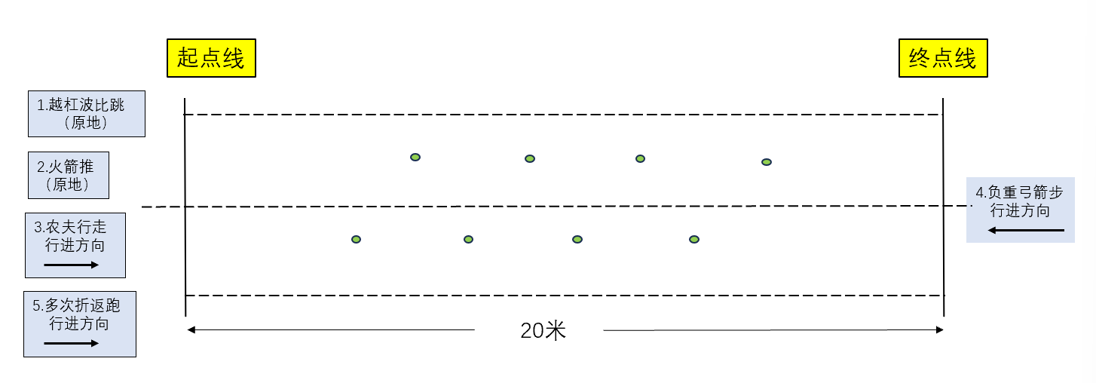
听到裁判员的发令信号（“3...2...1，开始”），第1名队员从站位开始，完成越杠波比跳、第2名队员完成火箭推，其余队员依次农夫行走、负重弓箭步前行、多次折返跑项目。每个项目完成后，需与下一项目队员完成击掌后，下一项目队员才可开始比赛，直至完成5个项目。
1.越杠波比跳
a.动作要求：
• 当听到裁判员的发令信号（“3...2...1，开始”）后，该运动员可以开始比赛，越杠波比跳每次需完成地面阶段和跳跃阶段两部分动作。
地面阶段（下半部分）：
队员从站立开始快速下蹲，将双手置于身体两侧，双脚向后蹬出成俯卧撑姿势；
俯卧撑下落时，男生胸部必须完整触地（不触地或仅腹部贴地均无效），女生身体需呈平板支撑状态；
保持一体收回双脚准备起跳。
• 跳跃阶段（上半部分）：
侧向横杠，双脚起跳，身体需完全跃过横杆，双脚同时落地，不得踩压杆体；
跳跃结束即可回到下蹲准备位置，开始下一轮。
b.有效判定：
每次波比跳必须包含以下两部分，方视为有效动作：
地面阶段：标准下蹲 → 双脚后撤 → 胸腹触地（女子平板） → 回收；
跳跃阶段：双脚起跳完全越过横杠（不得触杠）。
c.违规判定：
跳跃未越杠或触杠：若跳跃时未完全越过横杠，或身体任何部位触碰横杠，则此判定为无效动作；
跳跃动作不合规：若出现单脚起跳，并从杠上跨过，或单脚落地，以上均视为无效动作；
下蹲不合规：胸部未贴地（女生身体为呈平板姿态），未完成触垫，视为不合格。

2.火箭推（上肢力量）
a.动作要求：
参赛队员与越杠波比跳队员击掌后，可开始进行比赛。
起始时，队员可以通过双手将哑铃提起至胸部或肩膀位置，确保开始时姿势正确，双手始终抓住哑铃。
该队员开始推举哑铃，每次推举时，哑铃必须从胸部或肩部为起始，哑铃推举在头顶上，上推完成时确保双臂完全伸直，手臂不允许弯曲。
下蹲时，大腿至少要与地面保持平行。
b.有效判定：
有效推举，每次推举动作必须符合以下条件：
哑铃必须完全举起，手臂完全伸直，并推举至头顶正上方。
动作完成后，该队员可以恢复站位，准备进行下一次推举。
c.违规处罚：
违规动作不计数，裁判员将从选该队员完成的总动作个数中扣除。
如果该队员在规定时间内（60秒内）未达到最低标准（如至少完成3次有效推举），则将判定该项目为“未完成”。

3.农夫行走（负重行走）
a. 动作要求：
参赛队员与火箭推队员击掌后，可开始进行比赛。
起始：队员双手分别握住重物哑铃，双脚站立与髋同宽，脊柱保持中立，肩胛下沉后收，核心收紧。
行走：在保持躯干稳定的前提下，向前行走，保持身体稳定。完成20米的距离。
b. 有效判定：
全程双手始终紧握重物，未出现脱手或借助外部支撑（如将重物抵住身体）。完成20米的行走距离，通过终点线。
c. 违规处罚：
未到达终点即提前放下重物，或卸力时弯腰弓背。

4.负重弓箭步前行
a. 动作要求：
参赛队员与农夫行走队员击掌后，该队员开始进行负重弓箭步前行项目比赛，该队员双手各持规定重量的哑铃，将哑铃置于肩部上方，双脚并拢站立，躯干直立，核心收紧。
行进：沿20米直线进行弓箭步行走。每一步向前迈出时，前脚全掌着地，后支撑腿屈膝下落，后膝盖必须有接触到地面的瞬间（轻触即可，不得砸地）；起身时，后支撑腿必须伸直完成站立动作，然后交换腿继续向前。
折返：到达一端后，以后支撑脚完全越过10米端线视为完成该段行走。随后绕标（或转身）折返，继续以相同动作返回起点。全程哑铃始终置于肩上，不得滑落或借助手臂推举。
b. 有效判定：
该队员完成规定距离（20米）且满足以下所有条件，该次成绩有效：
每一步弓箭步均符合“后膝触地、后腿伸直站立”的动作标准。
行进过程中无奔跑、跳跃等非弓箭步移动。
哑铃始终稳定置于肩上，未发生从肩部落下或落地。
折返时双脚均越过端线/标志线，返回起点后双脚进入终点区域。
c. 违规处罚：
出现以下任一违规情况，该队员需退至违规位置重新开始，且违规动作不计入完成距离：
弓箭步行进中出现奔跑、跳跃等非规范动作。
行进过程中哑铃从肩部落下或掉落地面。
后支撑腿屈膝下落时，膝盖未触地（或仅虚晃未接触）。
起身时后支撑腿未伸直（即未完全站立）即迈出下一步。
若该队员在行进中多次违规，每次均需从违规位置重新起步，直至完成全部规定距离。

5. 多次折返跑
裁判员需选择在20米的比赛跑道上，确认标杆位置准确，确保每个标杆之间的距离为3米，并且按照Z字形排列。 所有标杆必须稳固放置，避免比赛过程中发生偏移或倒塌。
a.动作要求：
参赛队员与负重弓箭步前行队员击掌后，该队员立即起跑，按照规定的20米Z字形路径绕过每个标杆。
每位队员需完成8次绕标动作，每个动作都要遵循标准的跑动路线。
该队员必须按照Z字形路径跑动，不得跑偏或绕标不全。
b. 违规判定：
如果该队员未能完全绕过标杆（如直接从标杆旁边绕过或身体没有完全通过标杆两侧），该次绕标视为无效。
该队员必须严格按照Z字形路径绕标，若该队员跑偏或绕标顺序错误，裁判员将视为违规。
c.处罚与成绩处理：
每次违规动作（如触碰标杆或绕标不全）将增加3秒罚时，裁判员将及时记录并告知该队员。

